2015- 2016 EĞİTİM – ÖĞRETİM YILI 7. SINIF FEN BİLİMLERİ DERS PLÂNI
I.BÖLÜM
Dersin Adı: | Fen Bilimleri | 30.Hafta (2 – 6 Mayıs 2016)
Sınıf: | 7.Sınıf
Ünite No-Adı: | 5. Ünite: İnsan ve Çevre İlişkileri
Konu: | Biyoçeşitlilik
Önerilen Ders Saati: | 4 Saat
II.BÖLÜM
Öğrenci Kazanımları/Hedef ve Davranışlar: |  | 7.5.2.2. Biyo-çeşitliliği tehdit eden faktörleri, araştırma verilerine dayalı olarak tartışır ve çözüm önerileri üretir.  7.5.2.3. Ülkemizde ve Dünya’da nesli tükenen ya da tükenme tehlikesi ile karşı karşıya olan bitki ve hayvanları araştırır ve örnekler verir.
Ünite Kavramları ve Sembolleri: |  | Yerel ve küresel çevre sorunları
Uygulanacak Yöntem ve Teknikler: |  | Anlatım, Soru Cevap, Rol Yapma, Grup Çalışması
Kullanılacak Araç – Gereçler: |  | Yörelerimizin zenginlikleri etkinliği için;  Defter  Kalem
Açıklamalar: |  | -
Yapılacak Etkinlikler: |  | Yörelerimizin zenginlikleri (D.K. Sayfa:170)
Özet: | Biyoçeşitlilik Nedir?  Bir ekosistemdeki veya Dünya’daki bitki ve hayvan gibi canlı türlerinin sayıca fazlalığınabiyoçeşitlilik denir. Canlıların yaşamlarını sürdürebilmesi için yaşadıkları çevrede, temiz su ve havanın, verimli toprakların, besinlerin ve diğer gereksinimlerinin karşılayabildiği, kullanılabilen çeşitli maddelerin bulunması gerekir. Yaşam için gerekli madde ve koşullar çevredeki mantar, bitki ve hayvanlar gibi canlılar tarafından sağlanır. Bu canlıların tamamı biyoçeşitliliği oluşturur.  Bir ekosistemdeki biyoçeşitlilik tür sayısının fazlalığı ve bu türler arasındaki etkileşim ile ölçülür. Örneğin bir ekosistemde üç farklı kuş türü ve iki farklı kelebek türü yaşıyor olsun. Başka bir ekosistemde de sadece beş farklı kuş türü yaşıyor olsun. Bu durumda birinci ekosistemde biyoçeşitlilik farklı canlı türleri arasındaki etkileşimden dolayı daha fazladır diyebiliriz.  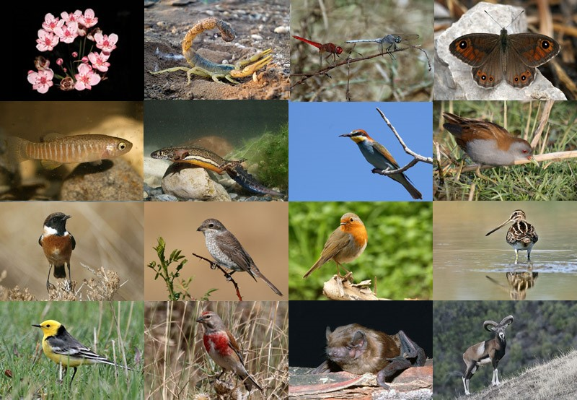  Biyoçeşitlilik  Biyoçeşitlilik insanların temel ihtiyaçlarından olan yiyecekler, su, oksijen, enerji, çeşitli ilaç ve kimyasallar gibi ihtiyaçlarının karşılanması açısından çok önemlidir. Çünkü bu ihtiyaçların sağlandığı kaynakların farklılığı ve fazlalığı ihtiyaçların daha kolay karşılanmasını sağlar. Bu da biyoçeşitlilik ile doğru orantılıdır.  Bir ekosistemdeki biyoçeşitlilik;  - Ekosistemdeki canlıların değişen çevre koşullarına daha kolay uyum sağlamasını,  - Yerküre üzerindeki hayatın devamlılığını,  - Sağlıklı ve verimli çevreyi sağlar.  İnsanlar ve diğer canlılar açısından çok büyük önemi olan biyoçeşitliliğe zarar veren birçok etken bulunmaktadır. Biyoçeşitliliği zarar veren ve biyoçeşitliliğin azalmasına neden olan faktörler;  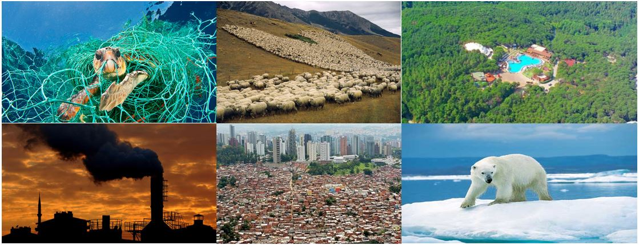  Biyoçeşitliliğin Azalmasına Neden Olan Faktörler  - Ormanların avcılık, otlatma, kereste üretimi, ziyaretçi, orman içi yapılaşma gibi nedenlerle aşırı kullanılması,  - Hava kirliliği ve iklim değişikliği,  - Ormanların, hayvancılık, kontrolsüz kullanım, tarla açma ve yangınlar gibi nedenlerle tahrip edilmesi,  - Turizm amacıyla artan yapılaşmalar,  - Yayla turizmi,  - Yabancı türler,  - Böcek tahribi,  - Bitki-hayvan örneklerinin kontrolsüz toplanması,  - Aşırı otlatma ve meraların tahrip edilmesi,  - Çevre kirliliği,  - Nüfus artışı ve düzensiz kentleşme,  - Deniz kirlenmesi,  - Küresel ısınma şeklinde sıralanabilir.  Biyolojik çeşitliliği tehdit eden bu faktörleri azaltmak biyoçeşitliliği korumak açısından çok önemlidir. Bunun için yapılabileceklerden biri de bitki ve hayvan türlerinin yaşadıkları ortam içerisinde devamlılıklarını sağlayarak onların doğal yaşam alanlarını korumaktır. Hayvanat bahçeleri ve botanik parklar bitki ve hayvan türlerini sergilemenin yanında doğal yaşam alanları tahrip edilmiş, nesli tehlike altında bulunan türlerin nesillerinin korunmasına da yardımcı olmaktadır.  Biyoçeşitliliği korumak için;  - Sanayileşmeden önce çevresel önlemler alınmalıdır.  - Tarım arazileri ve ormanlar korunmalıdır.  - Su ve su kaynakları kirletilmemelidir.  - Bilinçsiz avcılığın önüne geçilmelidir.  Günümüzde biyo-çeşitliliği tehdit eden unsurların artmasından dolayı, biyo-çeşitliliği koruma yöntemleri büyük önem taşımaktadır. Biyo-çeşitliliği korumanın her şeyden önce insanların çevreyi nasıl etkilediklerinin bilincine varmasıyla mümkün olduğu unutulmamalıdır.  Nesli Tükenen ya da Tükenme Tehlikesi Olan Canlılar  Son yıllarda yapılan araştırmalar sonucunda ülkemizde yaklaşık 9.000 civarında bitki ve 80.000 civarında hayvan türü olduğu tespit edilmiştir. Üstelik bu bitki türlerinin büyük bir kısmı sadece o yöreye özgüdür. Acur, taflan, alıç, muşmula (döngel), ahlat, çitlembik, hünnap, iğde, göleviz, melengiç, delice, ergen, mürdümük, üvez gibi sebze ve meyveler belli yörelerde yetişen bitkilere sadece birkaç örnektir. Ancak yapılan araştırmalar ülkemizdeki bitkilerin %21’inin tehlike altında olduğunu göstermektedir. Özellikle çiğdem, iris, nergis, orkide (salep), kardelen çiçeği, göl soğanı, ters lale gibi türler bu tehlikeyle karşı karşıyadır.  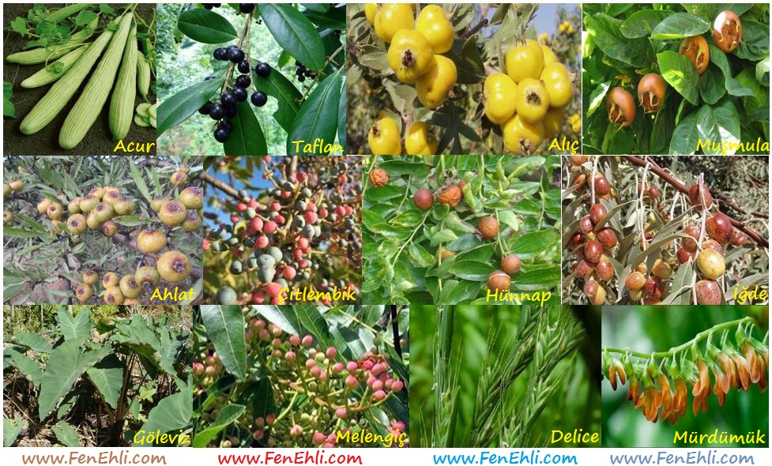  Aynı şekilde ülkemizdeki yaklaşık 80.000 hayvan türünden bazıları da yok olma tehlikesi altındadır. Akdeniz foku, alageyik, bataklık baykuşu, deniz kaplumbağası (caretta caretta), bozayı, tepeli pelikan kuşu, çizgili sırtlan, kelaynak kuşları, bozkır kartalı, Toros kurbağası gibi türler ülkemizde nesli tehlike altında olan canlı türlerinden bazılarıdır.  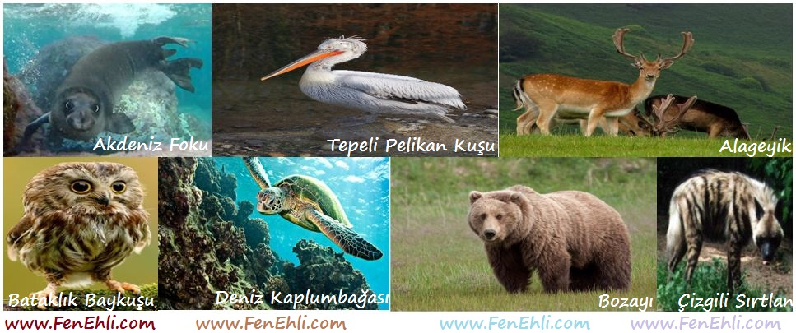  Biyolojik çeşitliliğin azalması, ekosistemlerin dengesinin bozulmasında önemli etkenlerin başında gelir. Ekosistemlerde doğal ve insan kaynaklı bozulmalar olabilir. Örneğin;  - Sel,  - Deprem,  - Yanardağ patlaması,  - Hızlı nüfus artışı ile yerleşim yerlerinin artması,  - Doğal kaynakların bilinçsiz kullanımıyla doğal çevrenin tahribatı vb. ekosistemlerin bozulmasına sebep olur.  Bu da habitatların bozulması demektir. Bir canlı türünün habitatının bozulması demek doğal bitki örtüsünün tahrip olması ve canlıların besin kaynaklarının yok olması demektir. Bu olaylar zamanla canlı türlerinin sayısının azalmasına hatta neslinin tükenmesine sebep olmaktadır.  Anadolu leoparı, Asya fili, Kafkas öküzü, kunduz, Pars kaplanı, yakalı toy kuşu, Mersin balığı gibi canlılar ise bir zamanlar ülkemizde yaşayan ama artık nesli tükenmiş olan canlılardır. Dinozor, mamut, moa ise dünyada nesli tükenmiş hayvanlara örnektir.  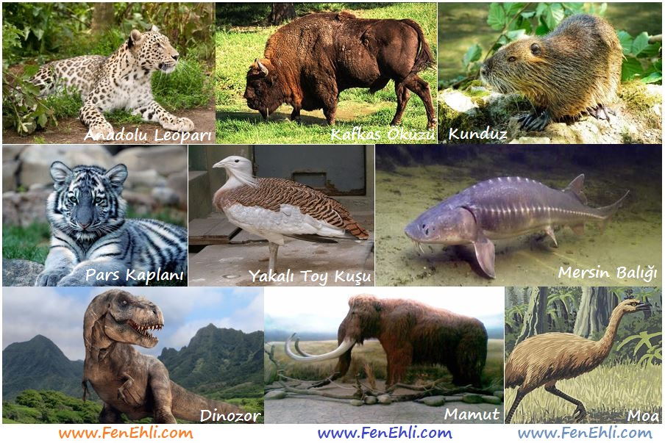  Ülkemizde ve Dünya’da Nesli Tükenen Canlılar  Biyolojik çeşitlilik tüm dünyanın ortak zenginliğidir. Hem bugünün ihtiyaçlarını karşılamak hem de gelecek kuşaklara bu çeşitliliği aktarabilmek için biyolojik çeşitliliğin korunması gereklidir.  Tüm canlı türlerinin yaşama hakkı olduğunu unutmamalıyız. İnsanın yaşamını sürdürebilmesi, diğer canlıların varlığına bağlıdır. Ekosistemlerin bozulmasını önlemek, mevcut hâllerinin korunup iyileştirilmesini ve geleceğe taşınmasını sağlamak, bizden sonraki kuşaklara olan borcumuzdur.Tüm bunların sağlanabilmesi için bilinçli bir çevre dostu olmamız, diğer canlıları sevmemiz ve onların da yaşam hakkı olduğunu bilmemiz gerekmektedir.
III.BÖLÜM
Ölçme ve Değerlendirme: | *Boşluk dolduralım  *Eşleştirelim Ölçme ve değerlendirme için projeler, kavram haritaları, tanılayıcı dallanmış ağaç, yapılandırılmış grid, altı şapka tekniği, bulmaca, çoktan seçmeli, açık uçlu, doğru-yanlış, eşleştirme, boşluk doldurma, iki aşamalı test gibi farklı soru ve tekniklerden uygun olanı uygun yerlerde kullanılacaktır.
IV.BÖLÜM
Dersin Diğer Derslerle İlişkisi:
V.BÖLÜM
Planın Uygulanmasıyla İlgili Diğer Açıklamalar:
………………………………….. Uygundur
Fen Bilimleri Öğretmeni ………………………………………
Okul Müdürü
NOT: Yukarıdaki günlük planı; ders kitapları ve ünitelendirilmiş yıllık planları baz alarak öğretmenlerimizin kendilerinin hazırlaması özellikle öğretmenin derse – konuya hakim olarak gelmesi açısından son derece önemlidir.
*Geleceğimizin teminatı gençlerimizin daha iyi eğitimi için öğretmenlerimizin çalışma azmini yitirmemesi umuduyla...
www.FenEhli.com

